Analiza e sondazhit ne lidhje me prioritetet e publikut per projektbuxhetin Afatmesem 2024-2026

Qellimi dheEcuria e Sondazhit
Ky sondazhka siqëllimtëmundësojëpjesëmarrjen qytetare nëvendimarrje duke mbledhur mendimin e komunitetit mbi mënyrat sesi bashkia I ka shpenzuarparatëgjatë vitit 2022,si dhe tëndihmojëkëshillin bashkiak tëkuptojë se cilat janë prioritetetkryesoretë komunitetit ne lidhje me buxhetin afatmesëm 2024-2026. Sondazhi merr mendimin edhe në lidhje me performancën e shërbimevekryesoresi dhe në lidhje me gatishmërinëpërtëpaguarmëshumëtarifapërtëpërmirësuarshërbimetqëofrohen.
Bazuar në rezultatet e këtij sondazhi Këshilli Bashkiak Maliqka hartuarnjëshkresëpërcjellëse në lidhje me kërkesatprioritaretë komunitetit përshpenzimebuxhetore, e cila mendohet tëndihmojëadministratënnëpërcaktimin e tavanevepërgatitore.
Pyetjet e sondazhit bazohen nëtëdhënatfaktiketë vitit 2022 dhe shpenzimetpërshërbimetkryesoregjatë 2023.
Pyetsoriështëshpallur nëFaqen Web dhe FB tëKëshillit bashkiak Maliqnëdt 05/02/2023 dhe ka qëndruar online derimëdatë 07/03/2023

Rezultatet e Sondazhit

Te dhena te Pergjithshme
125 Persona kanëplotësuarpyetësorinnganjësi administrative tëndryshme, ndertëcilët62meshkuj dhe 63femra.

Pjesemarresit nësondazhvijnënganjesite administrative Maliq, Libonik, Vreshtas, Pojan, Pirg, Gorë, Moglicë, tëcilëtkanëplotësuarkëtëpyetësor. Përmëshumëreferojunitabelësmëposhtë:
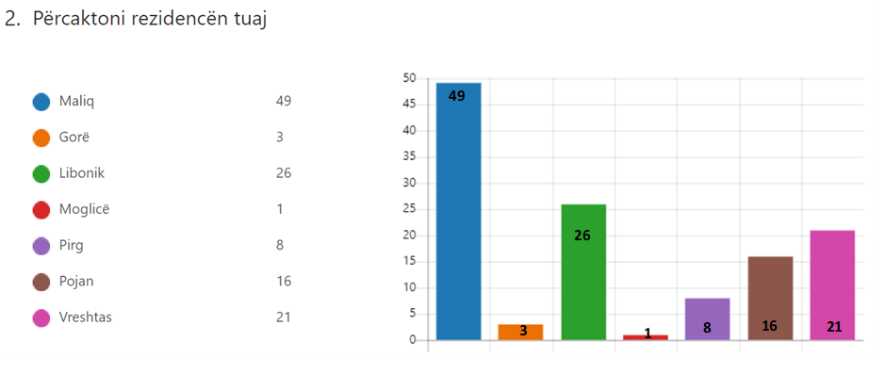
Pjesa më e madhe e pjesëmarrësve58,ipërkasingrupmoshës31-45 vjec.39i përkasinmoshës 18-30 vjec, 22ipërkasinmoshës 46-60 vjec dhe 6 persona, moshës mbi 60vjec.
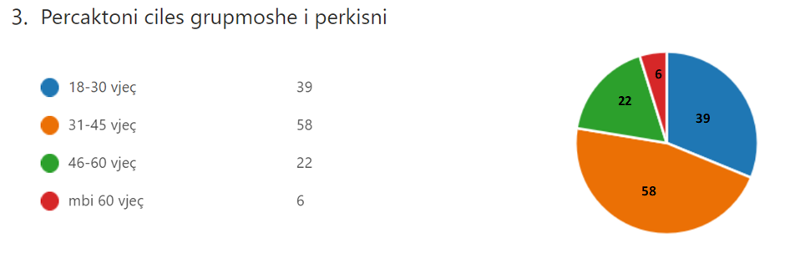
Pjesëmarrësitvijnëngasektorëtëndryshëmtëekonomisë. 13pjesëmarrësvijnëngashtresat nënevojë.Në tabelën më poshtë gjeni numrin e personave sipas statusit të punësimit, të cilët kanë plotësuar pyetesorin. Pjesa më e madhe e personave që kanë plotësuar janë nga administrata, 26 persona janë të vetëpunësuar ose të punësuar në sektorin privat, 3 janë studentë dhe 1 është punonjës OJF ose akademik.
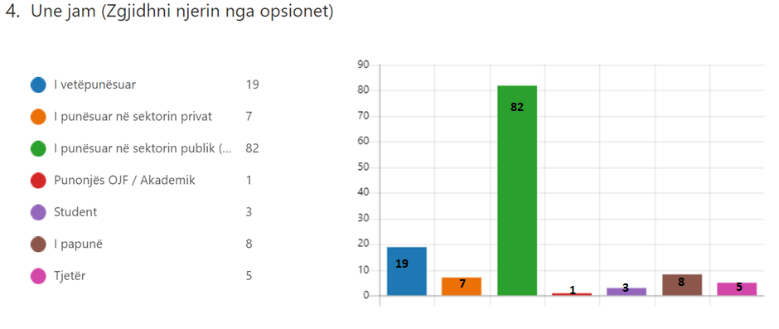

Kanë plotësuar sondazhin2 persona të cilët marrin ndihme ekonomike dhe 1 person me aftësi të kufizuara.
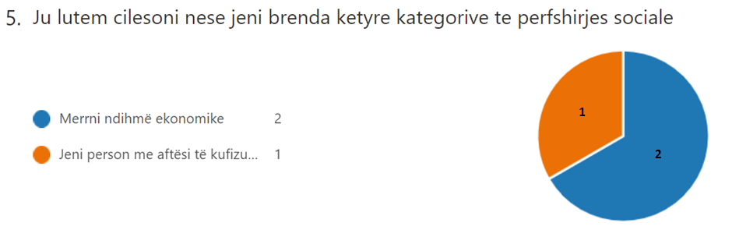

Opinioni ne lidhje me shpenzimet buxhetore per sherbimet kryesore
Qytetarëtjanë shprehur në lidhje me shpenzimetbuxhetorepërshërbimetkryesore në Bashki, nëdiagraminmëposhtë:Ata shprehindakordësinë në lidhje me financimin e shumicëssëshërbimeve, ndërkoheqëmundtëvecojmë se kërkohenmëshumëinvestimepërrrjetinrrugor rural.
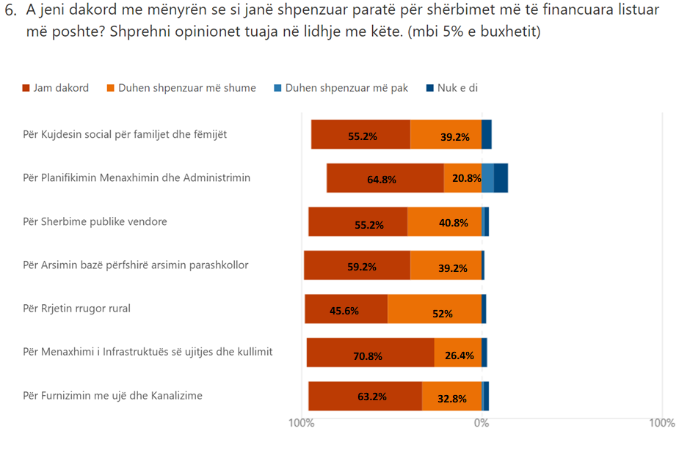

Në lidhje me performancën e bashkisëpërshërbimitkryesoretëofruara, sikursevihet re ngagrafikumëposhtë, ka njëdakordësitëshumicëssëpjesëmarrësvepërfinancimin e shërbimevekryesore,por vihet re njëtendencëpërmëshumëfinancimepërRrjetinrrugor rural, Furnizimi me ujë dhe kanalizime, Shërbime publike vendore dhe Menaxhimiiujitjes dhe kullimit.
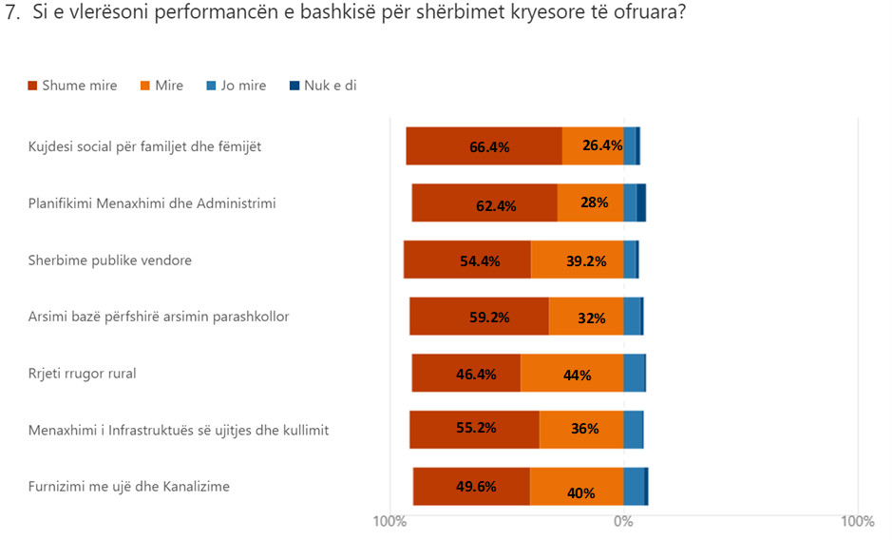

Prioritetet e komunitetit ne lidhje me buxhetin 2024
Sikurse duket nga përgjigjet e pyetjes 8, programet më prioritare për komunitetin janë: Papunësia arsim dhe aftësim, Shërbimet bujqësore, Kujdesi për personat e sëmurë dhe me aftësi të kufizuara, Strehimi, Trashëgimnia kulturore, Arsimi I mesëm, Sport dhe argëtim.
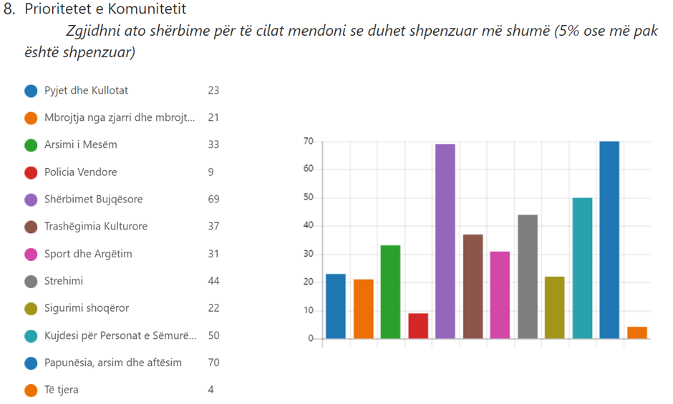
Si rezultat,shërbimetmëprioritareku bashkia duhettëshpenzojëmëshumë para sipas qytetarëvejanë:
Shërbim 1Papunësi strehim dhe aftësim
Shërbim 2Shërbimet bujqësore
Shërbim 3 Kujdesi për personat e sëmurë dhe me aftësi të kufizuara
Shërbim 4 Strehimi
Shërbim 5 Trashëgimnia kulturore
Shërbim 6 Arsimi I mësem
Shërbim 7 Sport dhe argëtim

Gatishmeria per te paguar me shume taksa per sherbimet kryesore
Shumica e pjesëmarresvenësondazhjanëdakorttëpaguajnëmëshumëtaksapërshërbimemëcilësore në lidhje me shërbimitqë ofron bashkia kumundtëpërmendim, Kopshtet dhe cerdhet, Furnizimin me ujë, Gjelbërimin, mirëmbajtjen e varrezave dhe hapësiravetë tjera publike, Ujitjen dhe kullimin.
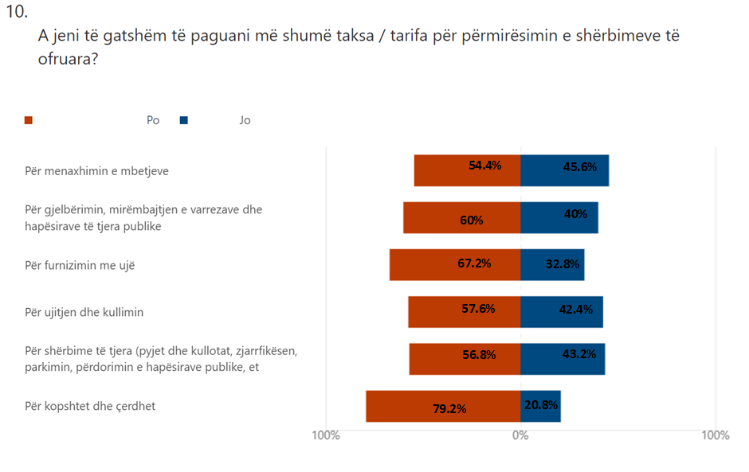
Faleminderit!

